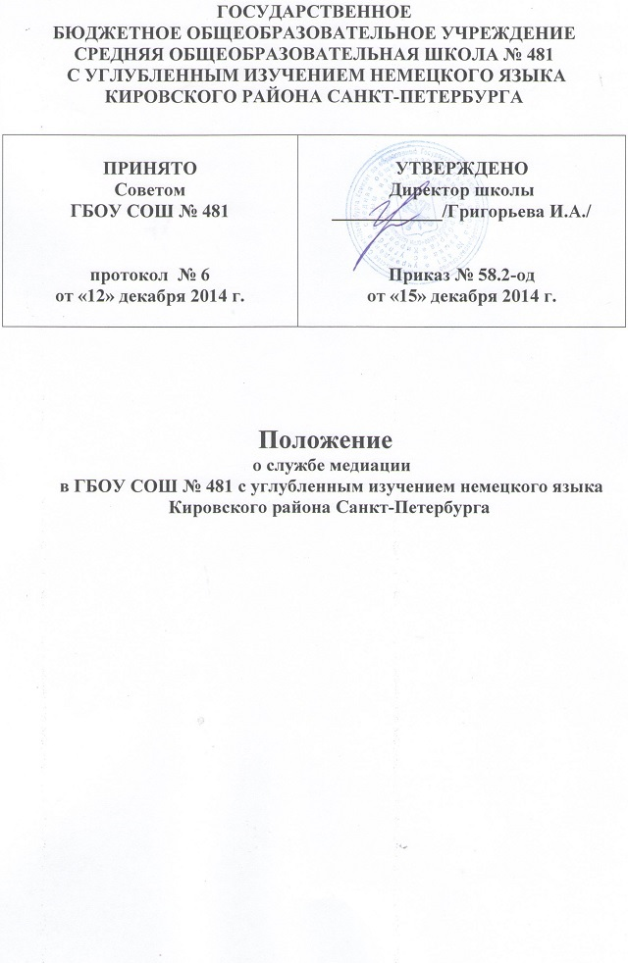

**Общие положения.**

1.1. Служба медиации является направлением воспитательной работы в образовательном учреждении в виде деятельности, направленной на урегулирование и разрешение конфликтов на основе добровольных усилий педагогов, обучающихся и их родителей (законных представителей).

1.2. Служба медиации осуществляет свою деятельность на основании действующего законодательства, в том числе:

- Федерального закона «Об образовании в Российской Федерации» от 29.12.2012 № 273-ФЗ;

- Федерального закона «Об альтернативной процедуре урегулирования споров с участием посредника (процедуре медиации)» от 27.07.2010 № 193-ФЗ;

- настоящего Положения;

- методических рекомендаций Министерства образования и науки РФ (направлены письмом № ВК844/07 от 18.11.2013);

- Концепции развития до 2017 года сети служб медиации в целях реализации восстановительного правосудия в отношении детей, в том числе совершивших общественно опасные деяния, но не достигших возраста, с которого наступает уголовная ответственность в Российской Федерации (утверждена распоряжением Правительства РФ от 30.07.2014 года № 1430);

- Плана первоочередных мероприятий до 2014 года по реализации важнейших положений Национальной стратегии действий в интересах детей на 2012-2017 годы;

- пункта 47 распоряжения Правительства Санкт-Петербурга от 25.12.2012 № 73-рп «О плане мероприятий на 2013-2015 годы по реализации Стратегии действий в интересах детей в Санкт-Петербурге на 2012-2017 годы».

1. **Нормативно правовая база, определяющая условия и регламент проведения процедуры медиации.**

2.1. В части 2 статьи 1 Федерального закона «Об альтернативной процедуре урегулирования споров с участием посредника (процедуре медиации)» от 27.07.2010 № 193-ФЗ устанавливается круг споров, применение процедуры медиации по отношению к которым регулируется данным Федеральным законом. Речь идет о спорах, возникающих из гражданских правоотношений (в том числе связанных с осуществлением предпринимательской и иной экономической деятельности), а также трудовых и семейных правоотношений.

2.2. Гражданско-правовые споры (об имущественных и связанных с ними личных неимущественных отношениях) возникают из нарушения прав и неисполнения обязанностей, устанавливаемых «Гражданским кодексом Российской Федерации», «Жилищным кодексом Российской Федерации», «Трудовым кодексом Российской Федерации», «Семейным кодексом Российской федерации», «Земельным кодексом Российской Федерации», Федеральным законом «О защите прав потребителей» №2300-1 от 07.02.1992 и иными нормативными актами, регулирующими гражданские правоотношения.

2.3. Понятие индивидуального трудового спора закреплено в статье 381 «Трудового кодекса Российской федерации», коллективного трудового спора – в статье 398 «Трудового кодекса Российской федерации».

2.4. Семейные споры возникают из нарушения прав и неисполнения обязанностей, устанавливаемых «Семейным кодексом Российской Федерации».

2.5. Условия и регламент проведения процедуры медиации в образовательной организации применительно к конфликтам, подпадающим под определение гражданско-правового, трудового или семейного спора (как они понимаются в соответствие с законодательством Российской Федерации) определяется Федеральным законом «Об альтернативной процедуре урегулирования споров с участием посредника (процедуре медиации)» от 27.07.2010 № 193-ФЗ.

2.6. Условия и регламент проведения процедуры медиации в образовательной организации применительно к конфликтам, не подпадающим под определение гражданско-правового, трудового или семейного спора, определяется методическими рекомендациями федерального и регионального уровней и настоящим положением.

**3. Цели и задачи службы медиации.**

3.1. Целями службы медиации является:

3.1.1. Популяризация среди обучающихся, родителей (законных представителей) и педагогов альтернативных способов разрешения конфликтов;

3.1.2. Помощь в разрешении конфликтных ситуаций на основе принципов медиации;

3.1.3. Создание альтернативы административному способу реагирования на конфликты, снижение количества административных обращений;

3.1.4. Повышение уровня психологической компетентности участников образовательного процесса, в том числе в сфере эффективной коммуникации в конфликте.

3.2. Задачами службы медиации являются:

3.2.1. Проведение медиаций и школьных конференций;

3.2.2. Обучение альтернативным методам урегулирования и разрешения конфликтов обучающихся образовательного учреждения;

3.2.3. Информирование обучающихся и педагогов о принципах и ценностях медиации.

**4. Принципы деятельности службы медиации.**

4.1. Деятельность службы медиации основана на следующих принципах:

4.1.1. Принцип добровольности, предполагающий как добровольное содействие обучающихся в организации работы службы, так и обязательное согласие сторон, вовлеченных в конфликт, на участие в медиации.

4.1.2. Принцип конфиденциальности, предполагающий обязательство специалистов службы медиации не разглашать полученные в ходе программ сведения. Исключение составляет информация о готовящемся преступлении, а также примирительный договор (по согласованию с участниками встречи и подписанный ими).

4.1.3. Принцип нейтральности, не позволяющий специалистам службы медиации принимать сторону одного из участников конфликта. Нейтральность предполагает, что специалисты службы примирения не выясняют вопрос о виновности или невиновности той или иной стороны, а являются независимыми посредниками, помогающими сторонам самостоятельно найти взаимоприемлемое решение.

4.1.4. Принцип равноправия, утверждающий равное право сторон оценивать конфликтную ситуацию и высказывать свою точку зрения, обсуждать свои эмоции и интересы, участвовать в выработке и принятии решений. У сторон также есть равные права на внимание и время медиатора.

**5. Порядок формирования службы медиации.**

5.1. Руководителем службы может быть заместитель директора по воспитательной/учебно-воспитательной работе, педагог-психолог, социальный педагог или другой педагогический работник образовательного учреждения, на которого возлагаются обязанности по руководству службой медиации приказом директора образовательного учреждения.

5.2. Проводить процедуру медиации может только сотрудник службы, прошедший обучение проведению процедуры медиации.

5.3. Содействовать в работе службы медиации могут обучающиеся, ознакомленные с процедурой и прошедшие обучение, с согласия родителей (законных представителей).

**6. Порядок работы службы медиации.**

6.1. Служба медиации может получать информацию о случаях конфликтного характера от педагогов, обучающихся, представителей администрации образовательного учреждения, специалистов службы медиации, родителей (законных представителей).

6.2. Решение о целесообразности проведения процедуры медиации принимается службой медиации в тех случаях, когда иное не предусмотрено действующим законодательством.

6.3. Процедура медиации начинается в случае согласия конфликтующих сторон на участие в данной процедуре. Если действия одной стороны или обеих сторон могут быть квалифицированы как нарушение дисциплины, для проведения медиации также необходимо письменное согласие родителей (законных представителей).

6.4. Процедура медиации не проводится с обучающимися младше 10 лет, а также с лицами, страдающими психическими заболеваниями.

6.5. Сотрудники образовательного учреждения информируют стороны конфликта о необходимости обратиться в службу медиации. Переговоры с родителями (законными представителями) и сотрудниками образовательного учреждения по организации процедуры проводит руководитель службы или её сотрудники из числа педагогов.

6.6. Служба медиации самостоятельно определяет сроки и этапы проведения медиации в тех случаях, когда иное не предусмотрено действующим законодательством.

6.7. В случае если в ходе медиации конфликтующие стороны пришли к соглашению, достигнутые результаты могут фиксироваться в письменном или устном соглашении в тех случаях, когда иное не предусмотрено действующим законодательством.

6.8. Копия соглашения может быть предоставлена администрации образовательного учреждения только при согласии сторон.

6.9. Служба медиации содействует в определении способа выполнения обязательств, взятых на себя сторонами в соглашении, но не несет ответственность за их выполнение. При возникновении проблем в выполнении обязательств сотрудники службы медиации могут проводить дополнительные встречи сторон с целью оказания помощи в установлении причин и трудностей, а также в поиске путей их преодоления, что может быть оговорено в письменном или устном соглашении.

6.10. Ответственность за возможные нарушения при осуществлении медиации наступает в соответствии с действующим законодательством.

6.11. При необходимости специалисты службы медиации информируют стороны конфликта о возможностях прибегнуть к помощи других специалистов и служб (социального педагога, психолога, юриста и прочее).

6.12. Деятельность службы медиации фиксируется в обобщенном виде в журналах и отчетах, которые являются внутренними документами службы, и доступ к которым имеет только руководитель службы в тех случаях, когда иное не предусмотрено действующим законодательством.

6.13. При необходимости представитель администрации образовательного учреждения, курирующий службу медиации или являющийся её сотрудником, организует проведение супервизий для специалистов службы медиации образовательного учреждения, а также обеспечивает участие её представителя в собраниях ассоциации (сообщества) медиаторов.

**7. Организация деятельности службы медиации.**

7.1. Службе медиации по согласованию с администрацией образовательного учреждения предоставляется помещение для встреч и проведения медиаций, а также возможность использовать иные ресурсы образовательного учреждения, такие как оборудование, оргтехника, канцелярские принадлежности, средства информации и другие.

7.2. Должностные лица образовательного учреждения оказывают службе медиации содействие в распространении информации о её деятельности и возможностях среди педагогов и обучающихся.

7.3. Специалисты службы медиации имеют право на получение услуг психолога, социального педагога и других специалистов образовательного учреждения.

7.4. Администрация образовательного учреждения содействует взаимодействию службы медиации с социальными службами и другими организациями района и города. Администрация содействует обращению педагогов образовательного учреждения в службу медиации.

7.5. Один раз в полугодие служба медиации проводит организационное совещание.

**8. Заключительные положения.**

8.1. Настоящее положение вступает в силу с момента утверждения.

8.2. Изменения в настоящее положение вносятся директором образовательного учреждения по согласованию со службой медиации.

8.3. Инициаторами изменений, вносимых в положение о службе школьной медиации, могут стать представители администрации образовательного учреждения, специалисты службы медиации образовательного учреждения, а также представители органов школьного самоуправления.